Witam Pszczółki
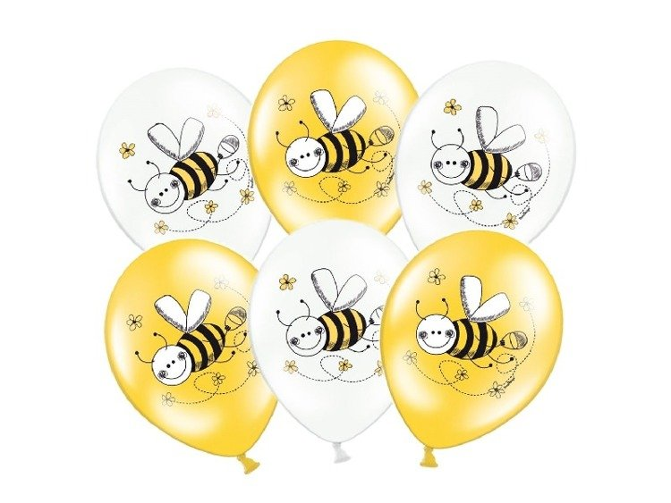

Temat tygodnia: Łąka w maju.
- Kochane dzieci zapraszam Was do walczyka na łące.

https://www.facebook.com/MowiAga/videos/221227705984817/

Czy podoba Wam się taka zabawa?
- A teraz pooglądajcie przygody Skrzata Borówki na łące

https://www.youtube.com/watch?v=LKLf5EN1Ff4

- Na podstawie wrażeń z filmiku i poniższej ilustracji łąki dziecko udziela odpowiedzi na pytania:

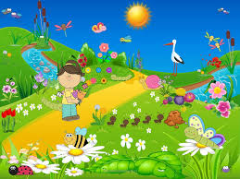

Co można znaleźć na łące?
Co można robić na łące? (zbierać kwiatki, uprawiać sporty, odpocząć i słuchać odgłosów natury, zrobić biwak itp.)
Czego nie należy robić? (rozpalać ogniska, niszczyć przyrody, śmiecić, nie wolno łapać owadów itp.)
Gdzie mogą spędzić czas wolny osoby mieszkające w mieście? (w parku).

4. Gimnastyka buzi i języka
Rodzic podaje dziecku lusterko i demonstruje prawidłowe wykonanie ćwiczeń, powtarzając je kilkakrotnie.
Bocian i żaba – dziecko naśladuje dziób bociana, ściągając wargi mocno do przodu, otwiera je i zamyka, a następnie rozciąga szeroko wargi jak żaba, która jest zadowolona, że schowała się przed bocianem.
Biedronka ma dużo kropek – dziecko rysuje czubkiem języka kropki na podniebieniu, przy szeroko otwartych ustach, unosząc język do góry.
Kret – tak jak kret wychodzi ze swego podziemnego domku, tak dziecko unosi język do góry, w stronę nosa, a potem znów chowa za górnymi zębami
Pszczoła – dziecko naśladuje bzyczenie pszczoły: bzzz, bzzz, bzzz.
Motyl – jak motyl porusza skrzydłami, tak dziecko porusza naprzemiennie językiem od jednego do drugiego kącika ust.
Konik polny – tak jak konik polny skacze w górę i w dół, tak dziecko otwiera szeroko usta i językiem skacze za górne zęby i za dolne zęby. W tym ćwiczeniu język nie wychodzi przed zęby.

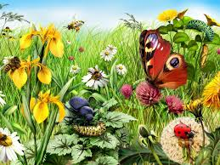

5. Opowieść ruchowa „Spacer na łąkę”.
Jest pogoda słonko świeci, dziś na łąkę idą dzieci - raz, dwa, trzy.
(dziecko maszeruje rytmicznie w rytm klaskania w dłonie)
A tu nagle pada deszczyk - kap, kap, kap.
(dziecko w przysiadzie uderza rytmicznie dłońmi o podłogę)

I po liściach tak szeleści - szur, szur, szur.
(dziecko pociera dłonią o dłoń)
Deszcz ustaje - słonko świeci i na łąkę biegną dzieci - hyc, hyc, hyc.
(dziecko biega i rytmicznie podskakuje)
Dzieci bawią się z ochotą, nagle patrzą - wszędzie błoto - hop, hop, hop.
(dziecko robi duże podskoki - rodzic wyznacza rytm)
Jest pogoda słonko świeci żabka wyszła im naprzeciw - bęc, bęc, bęc.
(dziecko rytmicznie naśladuje skoki żabki)
6. Praca z książką.

Słuchanie opowiadania A. Widzowskiej Łąka. Książka (s. 68–69)
Rodzic podaje dziecku książkę i zaprasza do wysłuchania opowiadania. Czytając opowiadanie, prezentuje ilustracje do niego.

Był piękny majowy dzień i przedszkolaki wybrały się na spacer. Chłopcy bardzo chcieli iść na boisko, żeby popatrzeć, jak trenują piłkarze, ale pani powiedziała, że na łące dzieje się o wiele więcej ciekawych rzeczy. – Przecież łąka to tylko trawa, nic więcej tam nie ma – zmartwił się Tomek. – Na pewno są ptaki. Dziadek mi o nich opowiadał – odezwał się Olek. – Może nawet będzie jakieś gniazdko. – A w gniazdku jajeczka – dodała Ada. – Postaramy się policzyć na palcach wszystkich mieszkańców łąki. Dobrze? – zaproponowała pani. Dzieci chętnie się zgodziły i zaczęła się wspaniała zabawa. – Konik polny! – zauważyła Kasia. – Ale wysoko skacze! – A ja widzę biedronki – Małgosia położyła jedną z nich na rączce, a dzieci podeszły bliżej. – Jaki kolor ma biedronka? – spytała pani. – Czerwony. – I ma czarne kropeczki. – A ja widziałem kopter! – krzyknął mały Jaś. – Co to jest kopter? – zdziwił się Olek. – Może chodzi o helikopter? – zapytała z uśmiechem pani. – Chyba wiem, co widziałeś. To z pewnością była ważka. Ważki mają dużą głowę, podłużny tułów i skrzydełka podobne do śmigła. – O! Lecą następne! – zawołał Piotruś. – Proszę pani, a tu są dziury! Wszyscy podeszli bliżej, żeby je zobaczyć. W ziemi znajdowały się głębokie tunele – Ciekawe, kto w nich mieszka. Jak myślicie? – Pająk – powiedziała Zosia. – A ja myślę, że smok. Pani wyjaśniła przedszkolakom, że w takich norkach mieszkają myszki nornice i poprosiła dzieci, żeby nie wkładały tam patyków ani nie wrzucały kamieni. – To jest domek myszki, więc nie wolno zakłócać jej spokoju – powiedziała. Dzieci zauważyły też kilka kopców kreta, większych niż babki z piasku. Cała łąka tętniła życiem, aż zabrakło paluszków do liczenia pszczółek, trzmieli, kosmatych bąków, skowronków i motyli. Dzieci zrozumiały, że w maju cała przyroda rozkwita, a na łąkach rosną stokrotki, chabry, maki i wiele innych pachnących kwiatków. Po powrocie do przedszkola dzieci nauczyły się nowej piosenki: Motylek Usiadł w maju na kwiatku motylek. Tupnął nóżką, a z kwiatka spadł pyłek. Machnął łapką i z kwiatka spadł płatek. Ach, nabroił ten motyl gagatek! Teraz fruwa i leczy rabatki. I udaje, że skrzydła to płatki. Chciała zerwać kwiatuszek Agatka. Teraz wącha motylka, nie kwiatka!
Rozmowa kierowana na podstawie opowiadania i ilustracji w książce.
Rodzic zadaje pytania:
− Dokąd dzieci wybrały się na spacer?
− Wymieńcie zwierzęta, które dzieci widziały na łące?
− Jakie zwierzątka kopią kopce na łące?
− Gdzie mieszkają myszy polne?
− O czym była piosenka, której nauczyły się dzieci?

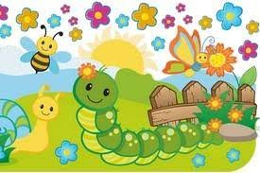

7. Ćwiczenia mięśni nóg i mięśni brzucha – Dżdżownica.

Dziecko leży na brzuchu. Dłonie, jedna ułożona na drugiej, umieszcza na krążkach.
Brodę opiera na dłoniach. Na sygnał rodzica chwyta krążki rękami z obu stron, unosi je w górę, tak jakby wyglądało przez otwór – dżdżownica szykuje się do wyjścia z ziemi. Po chwili wraca do pozycji wyjściowej (bo przez otwór widać ptaka), powtarza ćwiczenie.

8. Karty pracy.
Karta pracy część 2.
str.16
Dziecko:
- ogląda obrazek
- mówi co dzieje się na łące
- liczy, ile jest żab, pszczół, motyli i bocianów
- zaznacza ich liczbę, rysuje przy każdym obrazku odpowiednią ilość kropek

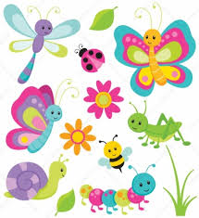

9. Zabawa ruchowa- Motyle
Dziecko stoi i porusza apaszką do góry i na dół. Rodzic mówi takie słowa: Motylek jest w górze (apaszka jest do góry), motylek siada na kwiatek (apaszka jest na dole).

10. Wyprawka Plastyczna.

Karta 25

Przygotuj: kartę pracy( rysunek bociana), kredki, czarną i zieloną bibułę, klej.

- Dokończ rysować bociana po śladzie
- Pokoloruj dziób i nogi bociana na czerwono
- Z czarnej bibuły zrób małe kulki i przyklej je na końcach skrzydeł bociana
- Wyrwij małe podłużne kawałki zielonej bibuły i przyklej je na dole kartki, w odpowiednim
miejscu, żeby bocian mógł poruszać się wiosną po łące.

Karta 28

Przygotuj: kartę pracy, kredki, bibułę, klej.

- Dokończ rysować łąkę- dokończ rysunki po śladzie
- Płatki maka wyklej małymi kawałkami czerwonej bibuły
- Kwiatki chabra wyklej niebieską bibułą

- Zabawy matematyczne- porównujemy, liczymy, łączymy w pary.

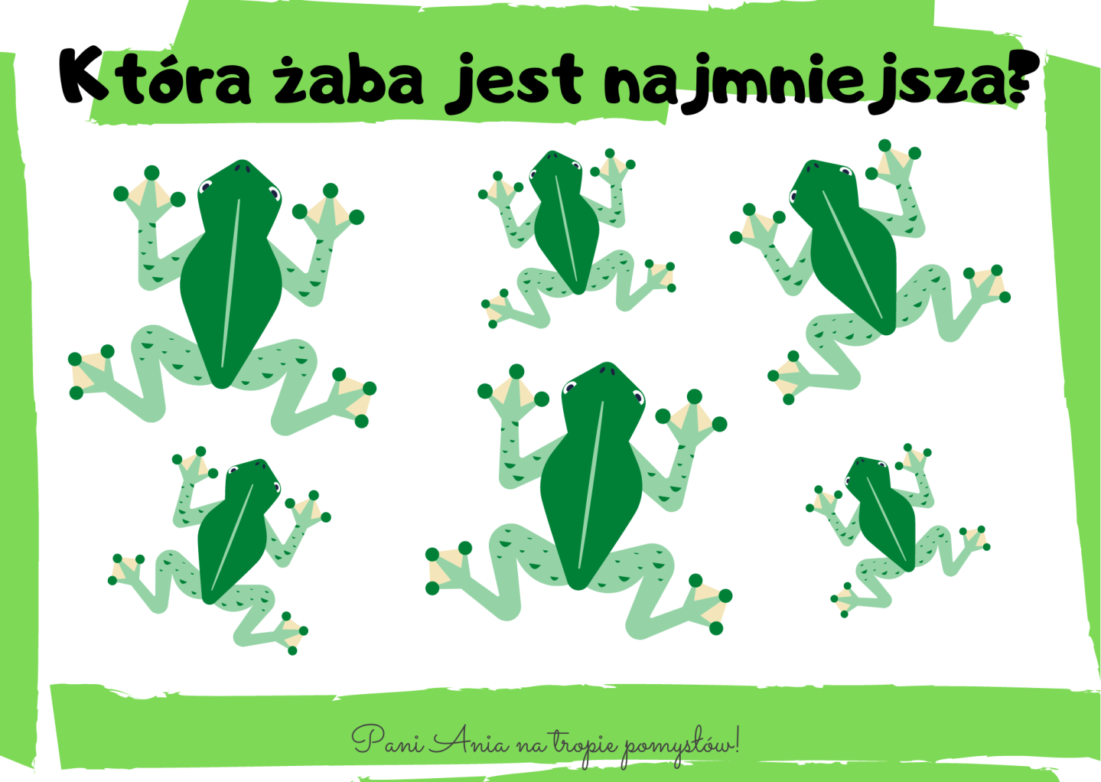

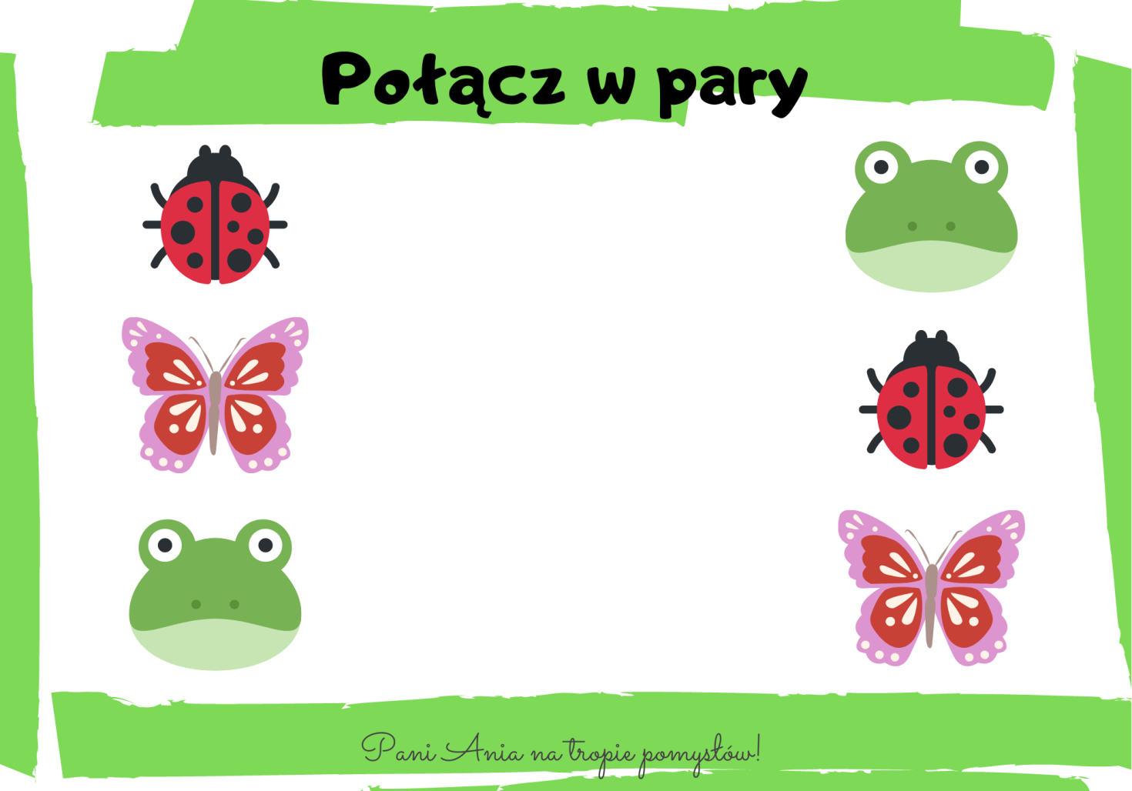
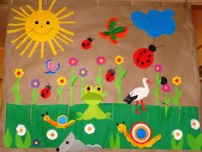
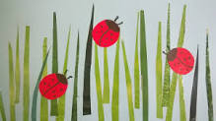
12 Praca plastyczna – Łąka.

To są moje propozycje przedstawienia łąki w maju.
A Wy dzieciaczki jakie macie pomysły na wykonanie łąki majowej?
Życzę miłej pracy i zabawy- pani Basia

